
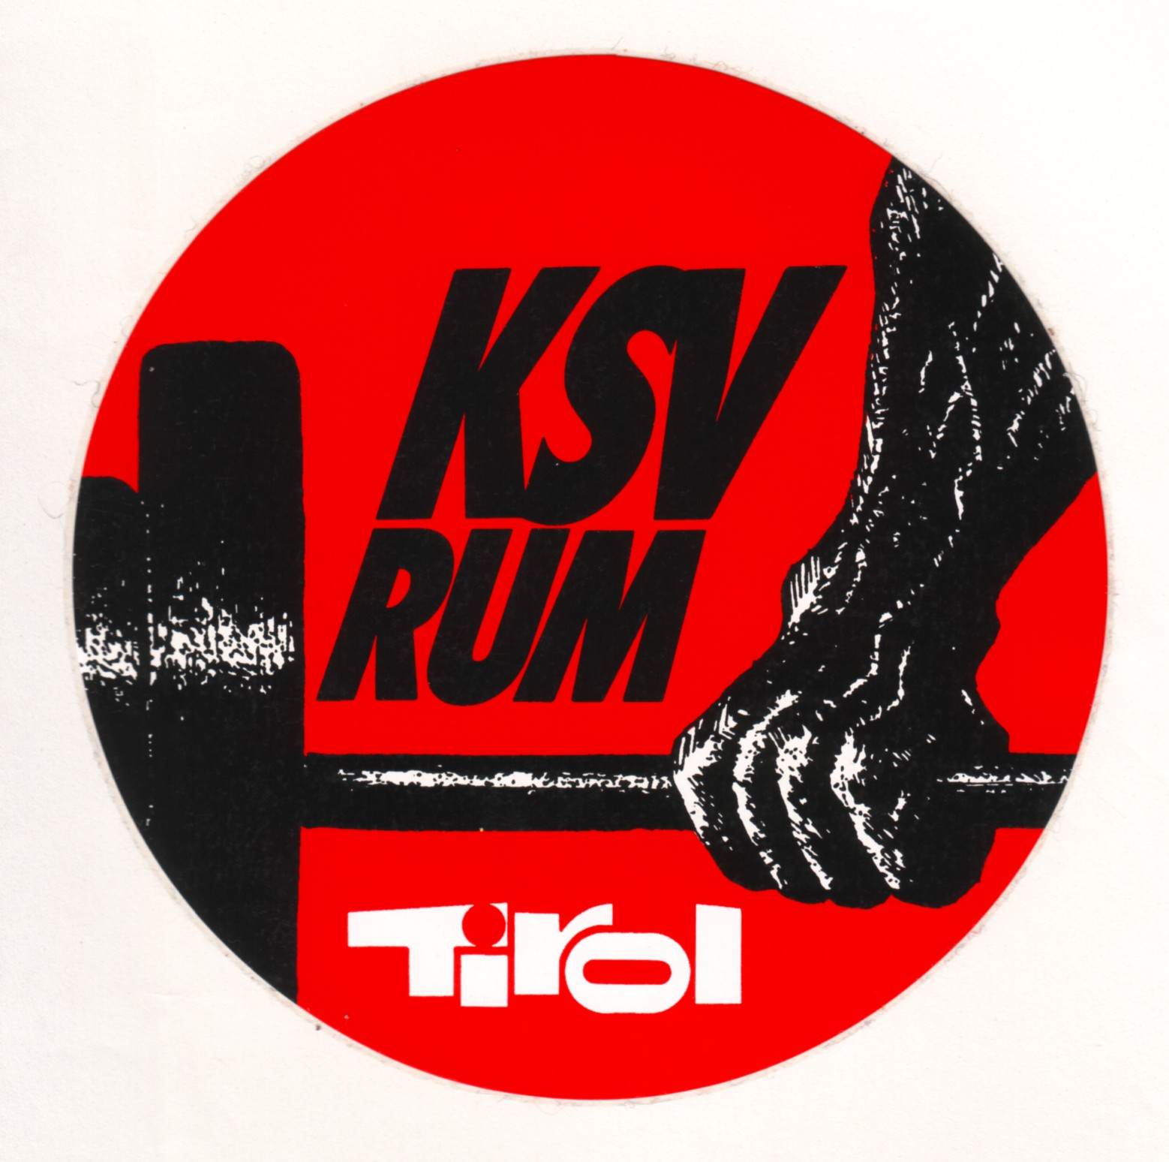
KRAFT SPORT VEREIN RUM

6063 Rum, Sportplatzweg 1

Obmann: Harald Steiner, 6065 Thaur, Prentenweg 17
Bankverbindung: Raiffeisenkasse Rum, BIC: RZTIAT22310, IBAN: AT423631000000010660
ZVR: 906689375 / www.kraftsportverein-rum.at / @Mail: ksv-rum@gmx.at

ASKÖ – Bundesmeisterschaft in Rum - KSV-RUM veranstaltet und siegt

GOLD in der Team – Wertung für den KSV-RUM
Hubert Descher – Anna Lamparter - Victoria Steiner gewinnen ASKÖ-Bundestitel

Nach über 2 Jahren Pause konnte heuer erstmals wieder die ASKÖ-Bundesmeisterschaft durchgeführt werden. Der KSV-RUM übernahm die Veranstaltung auf kurzem Wege vom SVS Schwechat da man die Wettkampfstätte kurzerhand für die Ukraine-Flüchtlinge belegt hat.

Der KSV-Rum bot den Athleten/innen ausgezeichnete Bedingungen und so konnten die Zuschauer auch zahlreichen Bestleistungen bejubeln. Und unsere Athleten konnten sich gleich über 10 x Gold – 9 x Silber und 4 x Bronze freuen! Damit war der KSV-RUM auch der erfolgreichste Verein der Meisterschaft!

Den Beginn machten die Jüngsten. Maximilian Aigner konnte sich den Sieg im Gewichtheben erkämpfen. Im Mehrkampf musste er sich um 2 Punkte geschlagen geben und gewann Silber. Benjamin Hofer gewann Bronze im Gewichtheben und Mehrkampf. Am 4. Platz klassierte sich Andreas Posch.
In der U 13 Klasse gewann Manuel Ostheimer die Silbermedaillen im Gewichtheben und Mehrkampf.

In der Allgemeinen Klasse der Kat. 81 kg konnte Hubert Descher einen überlegenen Sieg in der Kat. -81 kg feiern. Mit 95 kg Reißen und 120 kg Stoßen kam er auf 266,67 Punkte und gewann damit zusätzlich die Bronzemedaille in der Gesamt-Tageswertung. Am 2. Platz klassierte sich Monty Bayer mit 180 kg. Marc Sathianathan konnte mit 167 kg die Silbermedaille bei den Masters gewinnen.

Der „Star“ der Veranstaltung war aber Victoria Steiner. Victoria sicherte sich mit 83 kg Reißen und 105 kg im Stoßen ungefährdet die Goldmedaille in der Allgemeinen Klasse und der U-20-Klasse. Am österr. U20-Rekord von 107 kg scheiterte sie leider knapp. Zudem gewann Victoria mit 231,6 Punkten die Gesamt-Tageswertung der Frauen und der U-20-Klasse.

Ebenfalls Doppelgold (Allgemeine Klasse und U-20) gab es für Anna Lamparter in der Kat. -64 kg mit 64 kg Reißen und 75 kg Stoßen.

Gerhard Mörth (65 Jahre) gewann in der Kat. -96 kg die Silbermedaille in der Allgemeinen Klasse und in der Masters-Wertung konnte er sich den Titel mit dem neuen österr. Masters-Rekord von 87 kg holen.
Silber gab es auch noch für Tamara Norz in der Kat. -81 kg mit 53 kg Reißen und 65 kg Stoßen.

Bronze erkämpfte sich Lukas Walkam in der Kat. 109 kg. Lukas konnte dabei erstmals die Traummarke von 100 kg im Stoßen zur Hochstrecke bringen!

In der Teamwertung gab es einen überlegen Sieg für die Mannschaft vom KSV-RUM 1 in der Besetzung – Victoria Steiner – Anna Lamparter – Tamara Norz – Hubert Descher und Monty Bayer. Mit 1317,8 Punkten siegte unserer Mannschaft mit einem Vorsprung von 135 Punkten auf die zweitplatzierte Mannschaft von ATUS Bruck/Mur.

Mit sportlichem Gruß

Werner Uran – Sportwart Tirol

